# Características de un sistema distribuido

## Heterogeneidad

Capacidad del Sistema Distribuido para estar compuesto por distintos componentes, como pueden ser los protocolos, tecnologías, etc. Es decir, por poner un ejemplo, la agencia de viajes está compuesta por diferentes proveedores, que pueden poseer distintas tecnologías o lenguajes cada uno. También existía distintos tipos de servicios, como la reserva de un vuelo o la reserva de un hotel, etc. (El último punto de la imagen es paja que hay que poner)

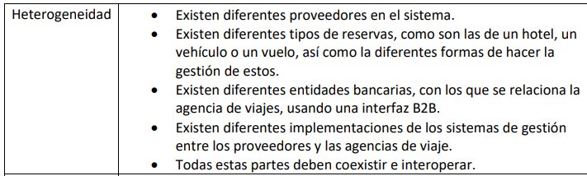

## Extensibilidad

Capacidad de poder ir añadiendo nuevos componentes al Sistema Distribuido. Por ejemplo, en el ejercicio de la agencia se podían añadir nuevos servicios, así como nuevas entidades bancarias y proveedores. También contaría el Hardware, por ejemplo, si queremos añadir un nuevo servidor al cluster.

## Escalabilidad

Capacidad del Sistema Distribuido que le permite funcionar correctamente, aunque se incrementen los usuarios que lo utilizan, o peticiones que se realizan. En la agencia deben de poder adaptarse a que haya nuevos proveedores o bancos, y manejar la cantidad de reservas que son producidas, por ejemplo.

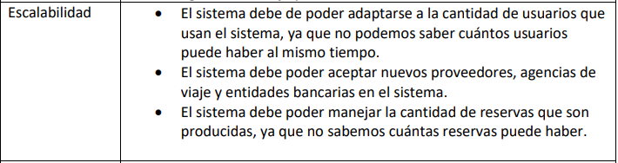

## Seguridad

Pues lo típico, capacidad de poder protegerse ante ataques externos, y de proteger la información enviada entre los distintos componentes del Sistema Distribuido, la autenticación de usuarios, si existen, etc:

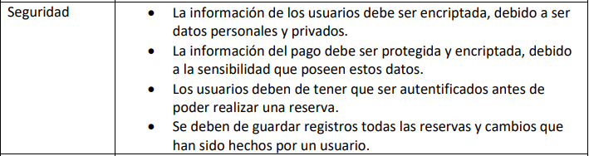

## Concurrencia y sincronización

Capacidad de poder garantizar el acceso concurrente en el Sistema Distribuido, para evitar inconsistencias, es decir, que puedan acceder varios elementos del SD a un mismo recurso sin que reviente, utilizando prioridades o cosas por el estilo, mientras que la sincronización es que, cuando suceda un error mientras se realice una transacción (básicamente el apartado de transacciones). También para mejorar este, es posible la utilización de un servidor de tiempo.

* **Concurrencia**
  + Que dos elementos accedan a la vez al mismo recurso
  + Prioridades
  + Garantizar el acceso concurrente
* **Sincronización**

Lo de la parte de la api-transacciones

* + Que mientras se realiza una operación puede suceder un error
* **Servidores de tiempo**

Se puede mencionar para que así todo el SD tenga la misma hora y se sincronice mejor

## Tolerancia a fallos

La tolerancia a fallos es la capacidad del sistema de poder mantenerse en pie cuando un elemento de esta falla.

Uso de SAIs, Clusters para replicar los servidores para que siempre haya un servidor en funcionamiento, duplicación de la línea de comunicación…

## Transparencia

La transparencia puede ser de varios tipos:

* De acceso: Poder acceder a recursos remotos como si estos fueran locales.
* De localización: Poder acceder a recursos remotos sin conocer la ubicación de estos.
* De movilidad: El recurso puede cambiar de localización sin que los usuarios sean conscientes.
* De escalabilidad: El usuario no se entera cuando el Sistema aumente en recursos.
* Frente a fallos: El usuario no debe de enterarse de los fallos producidos en el Hardware/Software.

# Modelos arquitectónicos

## Cliente/Servidor

* 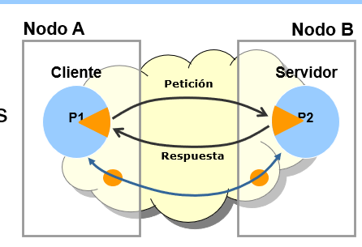**Gestión centralizada**

El servidor se encarga de gestionar y domina la conexión y provee el servicio

* **Uso**

HTTP, DNS, FTP, SMTP

* 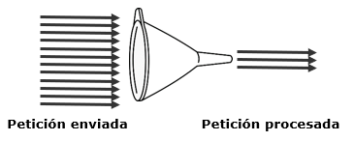**Inconvenientes**

Cuello de botella

Caída o colapso del servidor

* **Concurrencia**

No es concurrente a no ser que se utilice un cluster, semáforos

O bien colas, almacenan las peticiones aun no procesadas, puede ser de prioridad o no, ()

* Uso de tokens de sesión
* Simplifica la sincronización, fácil de implementar en servicios de red

## peer-to-peer

* 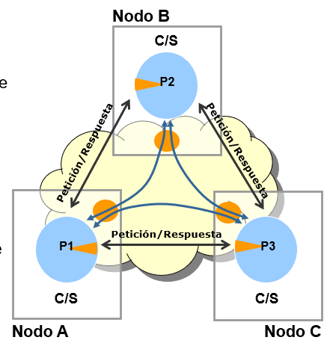**Gestion no centralizada**

Todos los pares (elementos) son iguales actúan como cliente y servidor a la vez

Gestión completamente distribuida => menor control

* **Poco seguro**

No se controla quien da la información

* **Conexión Punto a punto**
* **Escalable**

Se añade un nodo nuevo y ya, Conti más nodos mejor funciona

* **Usos**

mensajería instantánea, compartición de archivos, vídeo conferencia, trabajo colaborativo blockchain

* **Tipos**
  + **Centralizada**

Realizas la petición a un servidor, este realiza la búsqueda en la red PtP y te responde

* + **Hibrida**

Realizas la petición a un servidor y este de dice que nodos te pueden responder e inmediatamente te conectas a estos (utorrent)

* + **Descentralizada**

Realizas la petición a la red y te van respondiendo los nodos

## SOA (ARQUITECTURA ORIENTADA A SERVICIOS)

* 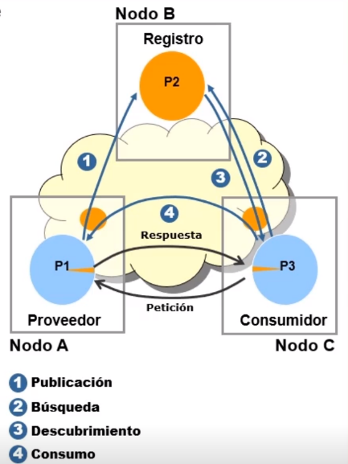**Apto para sistemas desacoplados**

Los proveedores pueden tener otra arquitectura diferente de la agencia

* **Principios**
  + **Localización, descubrimiento, publicación**

Saber cómo acceder a las ofertas de los proveedores; buscar las ofertas de los proveedores; y que los proveedores puedan publicar ofertas en la agencia

* + **Interoperabilidad**

Compatible con diferentes tecnologías

* + **Composición**

Combinación de diferentes servicios para dar un servicio de más alto nivel (vuelos, hoteles…)

* + **Desacoplable**

Independencia entre los servicios

* + **Contrato**

La estructura de datos

* + - WSDL (servicio SOAP)
    - RAML (servicio Rest)
    - Api a través de la web
* **Sincrono**

No espera a que una petición tenga respuesta, sigue ejecutando, ideal cuando se tienen muchas peticiones

## MOM (MIDDLEWARE ORIENTADO A MENSAJES)

* 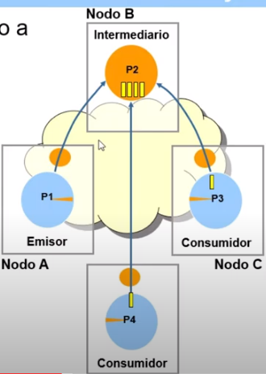Evolución del C/S solucionado el cuello de botella mediante colas ya sea con o sin prioridad
* Permite que la comunicación entre el emisor y el receptor se produzca de una manera completamente desacoplada
* **Asíncrono**

Hasta que no se resuelva una petición no pasa a la siguiente

* **Intermediario**

Es el encargado de almacenar los mensajes del emisor

* + Gestión de prioridades de mensajes
  + Temporizadores para la gestión de mensajes
  + Gestión de formatos de mensajes (mensajes u objetos)
  + Gestión de seguridad
  + Gestión de persistencia de los mensajes
* **No es fácilmente interoperable**

Un único formato de mensajes

* **Centralizado**
* **Tipos:**
  + **Punto a punto (1:1)**

Cada mensaje enviado por el emisor únicamente será procesado por un proceso consumidor, emplea colas **(modelo de cola)**

* + **Publicación/Subscripción (1:M)**

Un mensaje publicado por un emisor será procesado por todos los agentes consumidores que se hayan subscrito a dicho proceso intermediario, emplea topic **(modelo topic)**

## DIFERENCIAS ENTRE SOA Y MOM

* MOM es usado en comunicación asíncrona, SOA síncrona.
* MOM consigue desacoplar el escenario completo gracias al proceso intermediario, en SOA únicamente se desacopla la localización de los servicios.
* MOM puede ser usado para la implementación de la arquitectura SOA.

## DIFERENCIAS Y SIMILITUDES ENTRE MOM Y C/S

* Ambos nos permiten la abstracción del acceso a recursos de red
* MOM posee colas y temporizadores para administrar las peticiones

## Clúster

* Los componentes se encuentran fuertemente acoplados, consiguiendo homogeneidad
* Conjunto de servidores, mejora la conexión C/S al tener muchos servidores así se reduce el cuello de botella

# Arquitectura conceptual

**ACTORES**

* **Clientes**

Los clientes podrán registrarse, realizar ofertas y lo que conlleva consigo ver los productos cancelarlas…, elegir ofertas y realizar pagos

* **Agencia**

Es la encargada de gestionar y guardar las reservas que hagan los clientes en su base de datos, en esta base de datos guardarán los clientes que se vayan registrando, también recibirán ofertes de los proveedores

* **Proveedores**

Los proveedores se encargan de recibir las reservas que realizan los clientes que son gestionadas por la reserva y de enviar a esta las ofertas

* **Bancos**

Los bancos son los encargados de gestionar los pagos

**ARQUITECTURAS EMPLEADAS**

* **Clientes-Agencia**

Para la conexión de los clientes con el sistema de agencia estos se conectarán por media de cliente/servidor ya que clientes sería el Front-End y la agencia sería el back-end, a aparte hay un fuerte acoplamiento debido a que la tecnología es la misma y es la misma empresa, a pate es la arquitectura más utilizada en entornos web.

* **Agencia-Proveedores**

Para este caso he usado una arquitectura tipo SOA debido a que cumple todos los requisitos de este, necesitamos interoperabilidad, tenemos un contrato que facilita el desacoplamiento y la independencia con ellos, se va a hacer una composición de varios servicios (packs), necesitamos localizar como acceder a esos proveedores y es síncrono. También con SOA proporcionamos libertad al proveedor que dependiendo de su contrato ya sea REST o SOAP se hará un servicio punto a punto con su contrato.

* **Agencia-Bancos**

Para la agencia con los bancos se utilizará cliente/servidor debido a que normalmente los bancos son los que nos indican como conectaros a ellos, y normalmente con un protocolo propiedad del banco que suele estar basado en sockets, por eso he decidido emplear C/S con sockets en el que el banco es el servidor y la agencia el cliente.

## MOM (ejemplo servicio de salud)

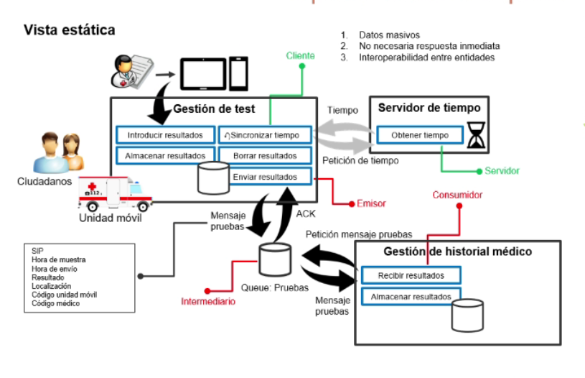Con un servidor de tiempo para que cada centro tenga la misma hora

## MOM (con dos colitas BB)

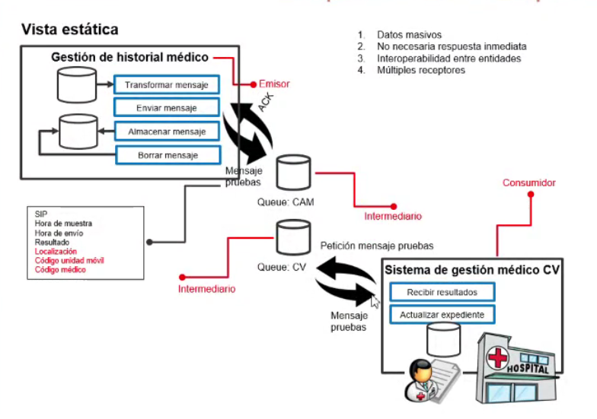Es el ejemplo anterior pero una cola para cada comunidad, de esta forma cada comunidad acede a su cola

# Arquitectura técnica

## SOA servicio de salud

## SOA proveedores agencia

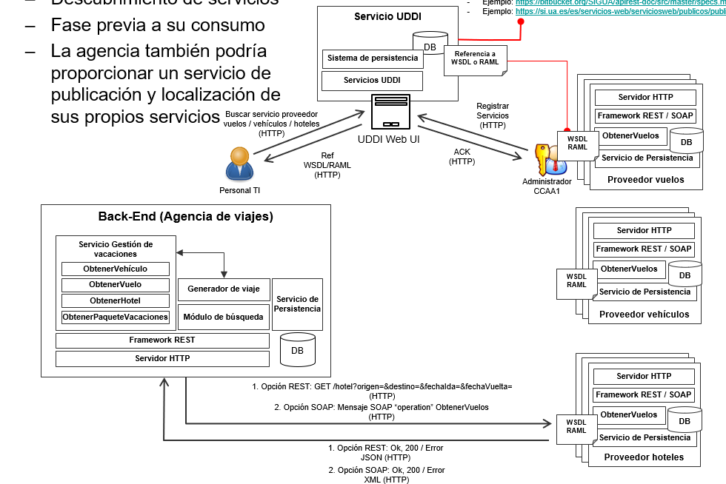

## Relación usuarios agencia (C/S web) y seleccionar reserva

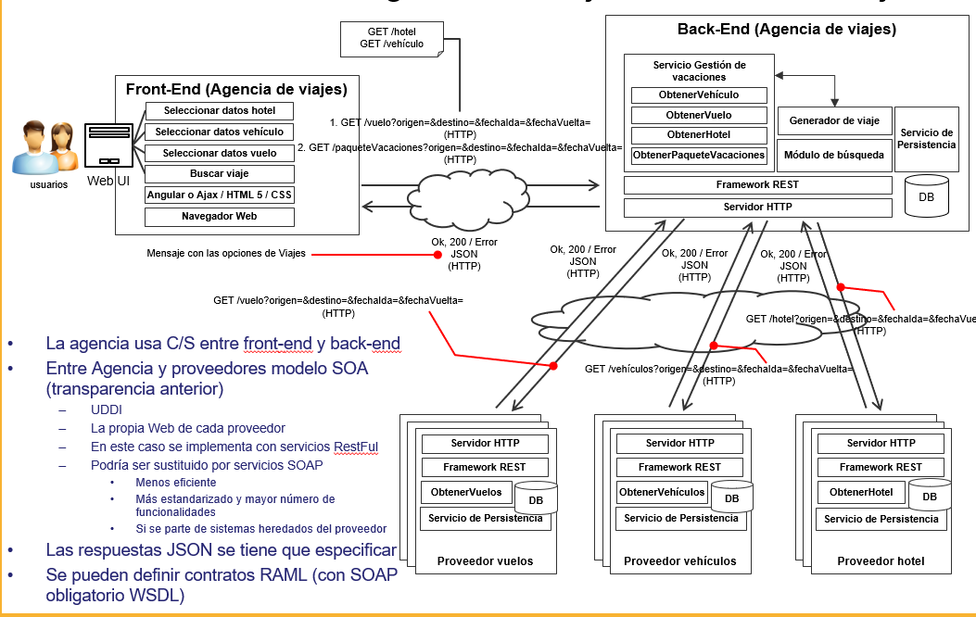

## MOM lo anterior

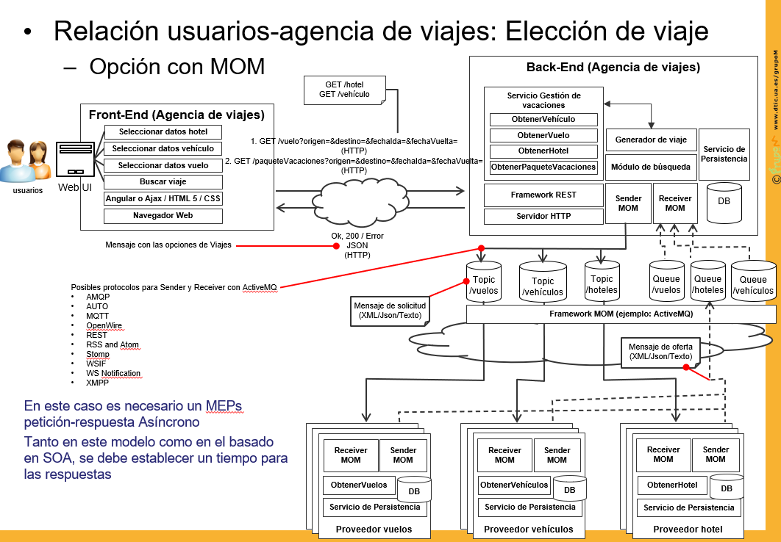

## C/S (agencia con bancos) con sokets o http pago de la reserva

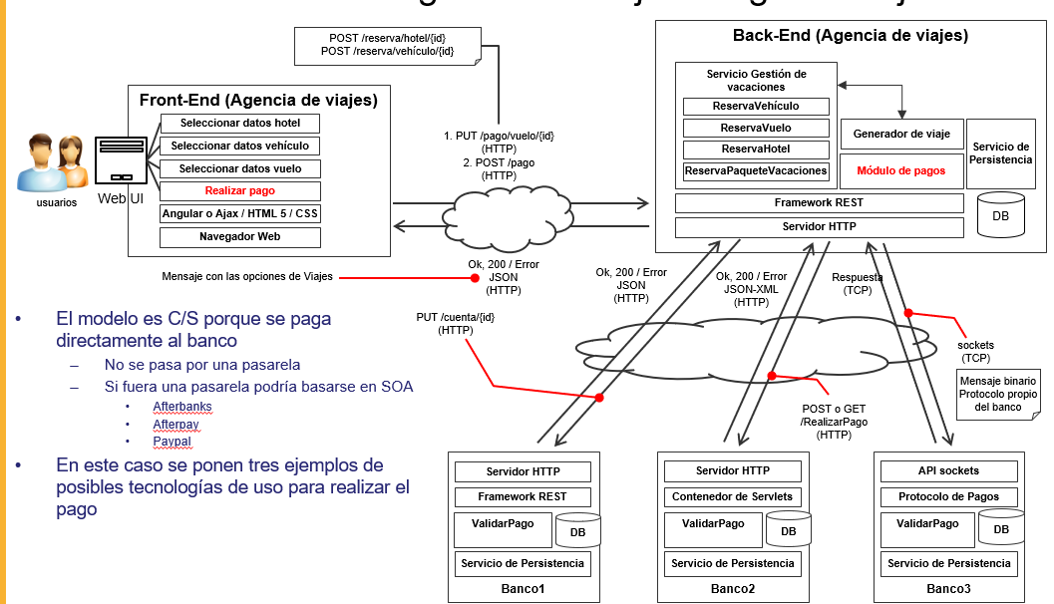

## Confirmar reserva

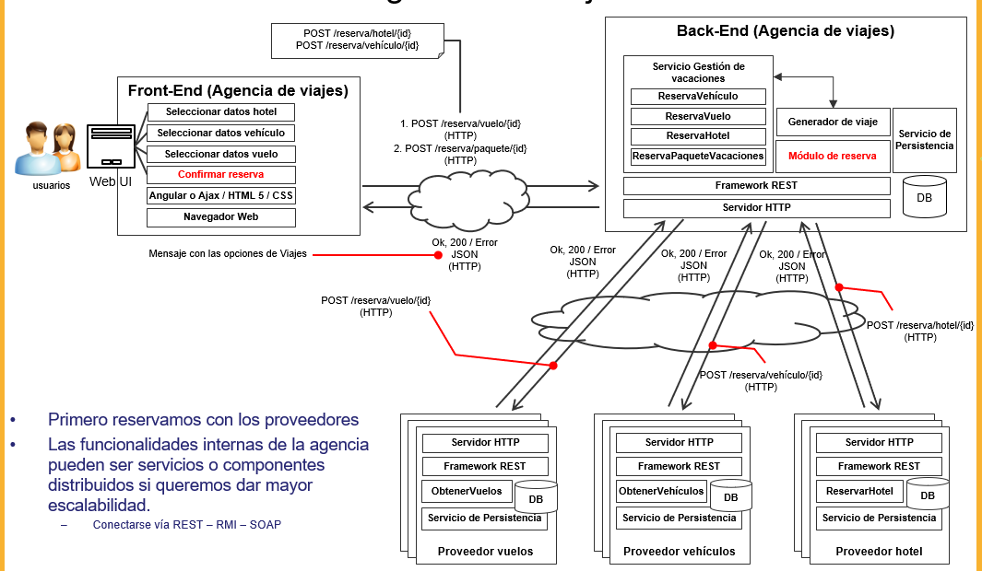

# Palabras de fariseo

|  |  |
| --- | --- |
| **Acoplamiento** | Capacidad de poder conectarse, si la tecnología es la misma fuerte acoplamiento |
| **Interoperable** | Poder operar con otras tecnologías SOAP, REST, Windows Linux, Android, C++, JSON |
| **Interfaces** | Los cuadritos azules de la Arquitectura Conceptual |
| **A/Sincrono** | Síncrono, no espera respuesta, así atiende mientras espera/ Asíncrono, espera respuesta |
|  |  |
|  |  |